ViandasSemana
Módulo 3 — Pedidos
Reservas con cupo y horario de corte, cancelación y viandas a cocinar
Segundo Enriquez Gatti · Roman Oberlander
6.° 1.ª — E.T. N.° 21 — Programación sobre Redes — 2026

Módulo 3 — Pedidos
Es el corazón del negocio: el cliente reserva viandas de un menú, ve sus reservas y las cancela; quien cocina ve cuántas viandas tiene que preparar cada día.

Reservar
El cliente elige la cantidad en la tarjeta del menú y toca "Reservar y pagar". El sistema controla en el servidor las reglas del emprendimiento antes de aceptar la reserva:
- Cupo máximo: nunca se reservan más viandas de las que la cocina puede preparar ese día, ni siquiera si dos clientes reservan en el mismo instante.
- Horario de corte: después de la hora de corte del menú no se aceptan reservas.
- Rol: sólo un CLIENTE puede reservar.
Si todo está bien, la reserva se crea pendiente de pago, ocupa su lugar en el cupo y el cliente pasa a pagar en Mercado Pago (módulo 4). Tiene 30 minutos para pagar, nunca más allá de la hora de corte; si no paga, la reserva vence sola y el cupo se libera.

Mis pedidos
El cliente ve sus reservas agrupadas por día con el estado del pago ("Pagado", "Falta pagar", "Pago rechazado", "Cancelado") y los botones "Pagar $…" para reintentar y "Cancelar". Es la API la que dice qué botón corresponde a cada pedido.

Cancelar
Una reserva propia se puede cancelar hasta la hora de corte. Las viandas vuelven al cupo y, si ya estaba pagada, el sistema le devuelve el dinero automáticamente por Mercado Pago. Después del corte no se puede cancelar porque la cocina ya está produciendo.

Pedidos a cocinar
El cocinero ve, por día, los pedidos pagados con el nombre de cada cliente y el total de viandas a cocinar. Las reservas que todavía no se pagaron no aparecen, porque pueden vencer.
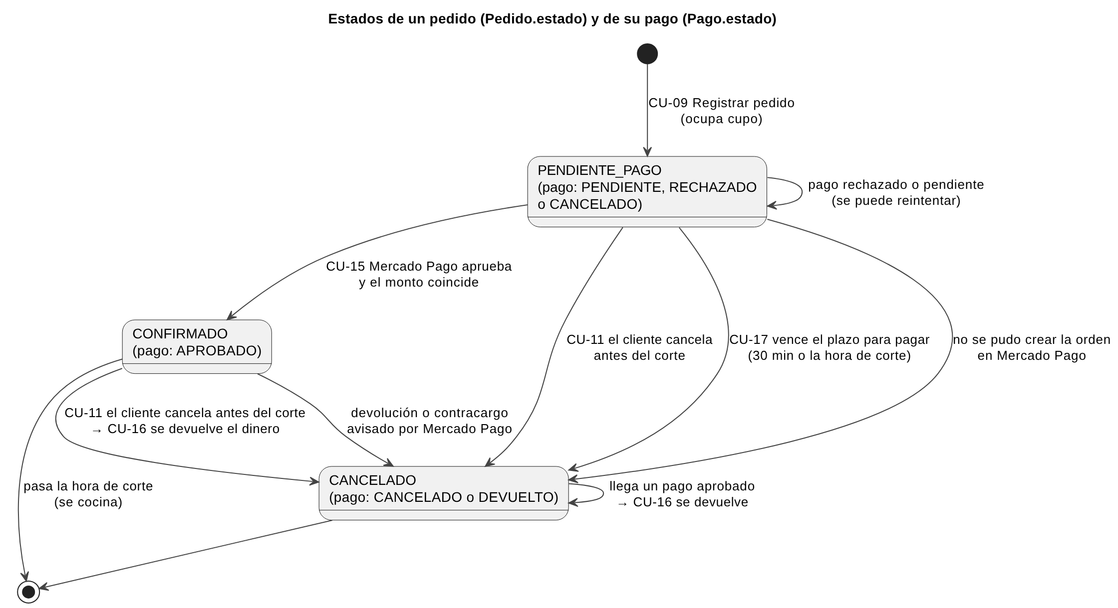
Estados del pedido y del pago (archivo editable: diagramas/estados-pedido-pago.drawio).

Diagrama de casos de uso
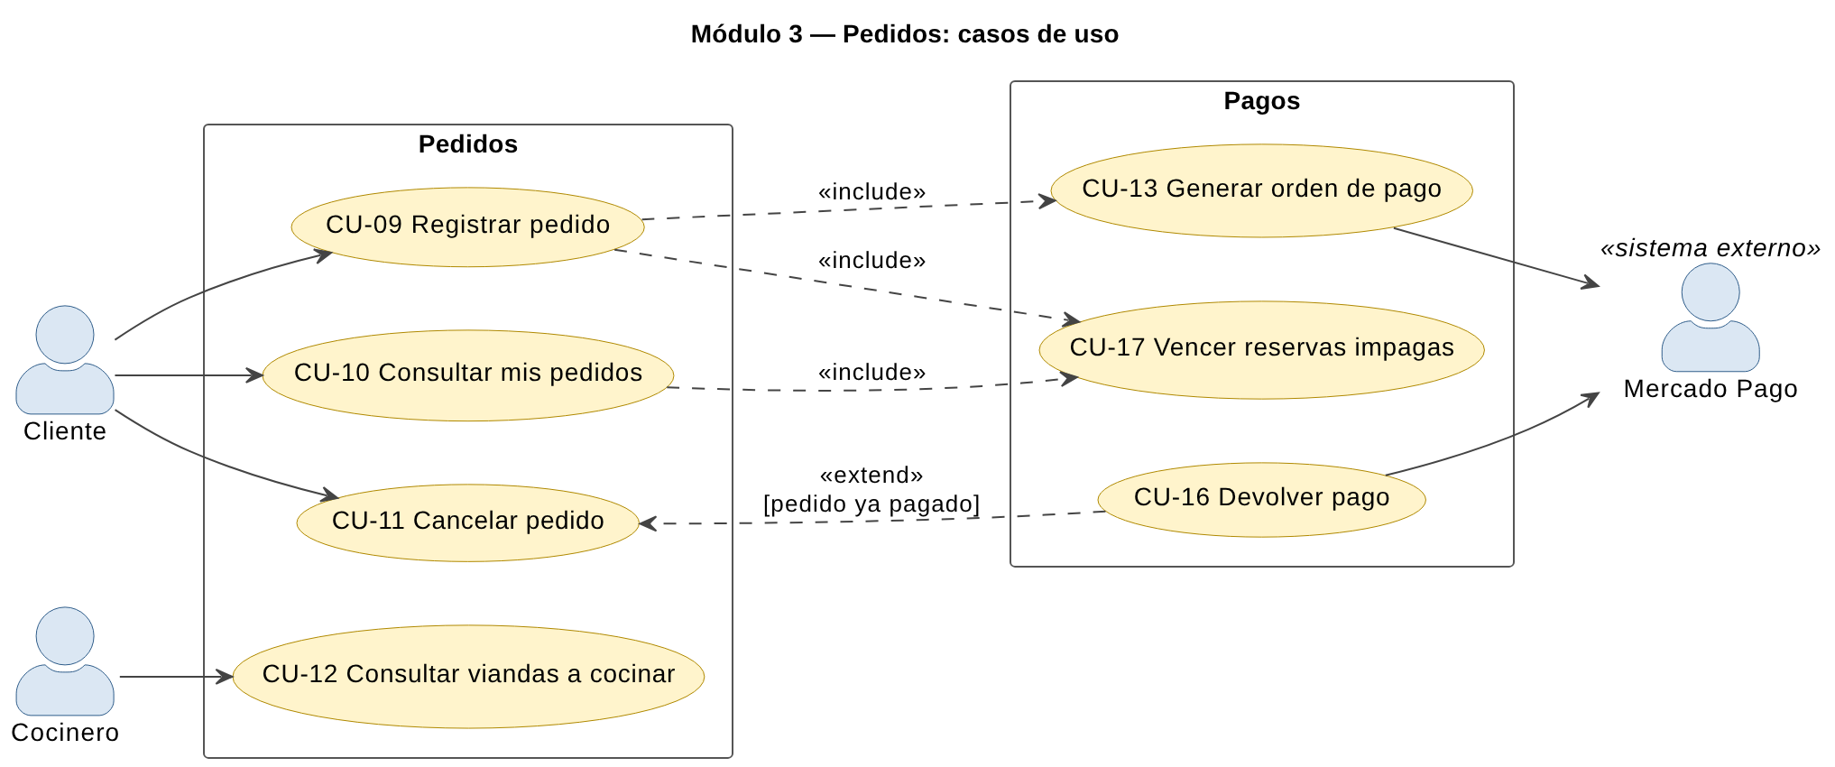
Casos de uso del módulo de pedidos (archivo editable: diagramas/cu-3-pedidos.drawio).

Casos de uso

CU-09 Registrar pedido (caso de uso principal)
CU-09 | Registrar pedido (caso de uso principal)
Descripción | El cliente reserva una o más viandas de un menú. La reserva queda pendiente de pago, ocupa su lugar en el cupo y el cliente pasa a pagar en Mercado Pago.
Actores | Cliente (principal). Mercado Pago (secundario, a través de CU-13).
Precondiciones | El cliente tiene la sesión iniciada con rol CLIENTE. El menú existe, tiene precio y no pasó su hora de corte.
Postcondiciones | Existe un Pedido PENDIENTE_PAGO con su Pago PENDIENTE (monto = cantidad × precio) y su URL de pago. Las viandas quedan apartadas del cupo hasta que se paguen, se cancelen o venza el plazo. Si algo falla, ninguna reserva queda ocupando cupo.
Secuencia normal | # | Acción (actor) | Reacción (sistema)
Secuencia normal | 1 | Elige la cantidad en la tarjeta de un menú y toca "Reservar y pagar". | Envía POST /api/pedidos { menuId, cantidad } con el token.
Secuencia normal | 2 |  | Valida la sesión y que el rol sea CLIENTE.
Secuencia normal |  | 2.1 Si no hay sesión, el sistema deberá responder 401; si el usuario es COCINERO, 403.
Secuencia normal | 3 |  | Valida los datos: menuId entero positivo y cantidad entera ≥ 1.
Secuencia normal |  | 3.1 Si los datos son inválidos, el sistema deberá responder 400 con el detalle por campo.
Secuencia normal | 4 |  | Abre una transacción y bloquea la fila del menú (SELECT … FOR UPDATE): si llegan dos pedidos a la vez, el segundo espera al primero.
Secuencia normal |  | 4.1 Si el menú no existe, el sistema deberá responder 404 "Menú no encontrado" y deshacer la transacción.
Secuencia normal | 5 |  | Verifica que el menú tenga precio.
Secuencia normal |  | 5.1 Si el menú no tiene precio, el sistema deberá responder 409 SIN_PRECIO "Este menú todavía no tiene precio".
Secuencia normal | 6 |  | Cancela las reservas impagas vencidas (realiza el caso de uso CU-17) y suma las viandas de los pedidos PENDIENTE_PAGO y CONFIRMADO del menú.
Secuencia normal | 7 |  | Verifica que no haya pasado la hora de corte y que la cantidad no supere las viandas disponibles.
Secuencia normal |  | 7.1 Si ya pasó la hora de corte, el sistema deberá responder 409 FUERA_DE_HORARIO y registrar el evento regla_negocio.
Secuencia normal |  | 7.2 Si no alcanza el cupo, el sistema deberá responder 409 CUPO_COMPLETO ("No quedan viandas disponibles para este día" o "Sólo quedan N viandas") y registrar regla_negocio.
Secuencia normal | 8 |  | Crea el pedido PENDIENTE_PAGO y su pago PENDIENTE, que vence a los 30 minutos o a la hora de corte (lo que ocurra antes), y confirma la transacción.
Secuencia normal | 9 |  | Genera la orden de pago en Mercado Pago (realiza el caso de uso CU-13) y guarda su URL.
Secuencia normal | 10 |  | Responde 201 con el pedido, el pago y la URL de pago.
Secuencia normal | 11 | Es llevado a la página de Mercado Pago. | Muestra "Te llevamos a Mercado Pago para pagar tu reserva…" y redirige (continúa en CU-14).
Excepciones | # | Acción (actor) | Reacción (sistema)
Excepciones | 1 |  | En el caso de que Mercado Pago no responda, devuelva un error o no esté configurado, el sistema deberá pasar el pedido y su pago a CANCELADO (libera el cupo), responder 502 o 503 con "Probá de nuevo en unos minutos" y registrar el error en el log.
Excepciones | 2 |  | En el caso de que la base de datos no responda, el sistema deberá deshacer la transacción, responder 500 y registrar error_servidor.
Rendimiento | El sistema deberá realizar las acciones de los pasos 2 al 8 en un máximo de 1 segundo y el paso 9 (Mercado Pago) en un máximo de 5 segundos.
Frecuencia | Este caso de uso se espera que se lleve a cabo una media de 20 veces al día.
Importancia | Vital.
Urgencia | Inmediatamente.
Comentarios | Es la regla central del negocio: dos pedidos simultáneos nunca superan el cupo gracias al bloqueo de fila dentro de la transacción (hay un test que lo comprueba).

CU-10 Consultar mis pedidos
CU-10 | Consultar mis pedidos
Descripción | El cliente ve sus reservas agrupadas por día, con el estado del pago de cada una y los botones para pagar o cancelar cuando corresponde.
Actores | Cliente.
Precondiciones | El cliente tiene la sesión iniciada con rol CLIENTE.
Postcondiciones | No cambia ningún pedido, salvo las reservas vencidas, que quedan canceladas.
Secuencia normal | # | Acción (actor) | Reacción (sistema)
Secuencia normal | 1 | Abre la pestaña "Mis pedidos" (o vuelve de Mercado Pago). | Pide GET /api/pedidos con el token.
Secuencia normal | 2 |  | Valida la sesión y cancela las reservas vencidas (realiza el caso de uso CU-17).
Secuencia normal |  | 2.1 Si no hay sesión, el sistema deberá responder 401 y volver al ingreso.
Secuencia normal | 3 |  | Lee sólo los pedidos del usuario del token, con su menú y el estado y monto de su pago, del más nuevo al más viejo.
Secuencia normal | 4 |  | Agrega a cada pedido cancelable (no está cancelado y no pasó la hora de corte) y pagable (está PENDIENTE_PAGO).
Secuencia normal | 5 | Ve sus pedidos por día. | Muestra el estado ("Pagado", "Falta pagar", "Pago rechazado", "Cancelado"…) y los botones "Pagar $…" y "Cancelar" según pagable y cancelable.
Secuencia normal |  | 5.1 Si no tiene pedidos, el sistema deberá mostrar "No tenés pedidos. Reservá desde el menú de la semana."
Secuencia normal |  | 5.2 Si activa "Ver días anteriores", el sistema deberá mostrar también los pedidos de días pasados.
Excepciones | # | Acción (actor) | Reacción (sistema)
Excepciones | 1 |  | En el caso de que la base de datos no responda, el sistema deberá responder 500 y registrar error_servidor.
Rendimiento | El sistema deberá realizar las acciones de los pasos 2 al 4 en un máximo de 1 segundo.
Frecuencia | Este caso de uso se espera que se lleve a cabo una media de 30 veces al día.
Importancia | Vital.
Urgencia | Inmediatamente.
Comentarios | El id del usuario sale del token: un cliente nunca puede ver los pedidos de otro.

CU-11 Cancelar pedido (caso de uso principal)
CU-11 | Cancelar pedido (caso de uso principal)
Descripción | El cliente cancela una reserva propia antes de la hora de corte. Las viandas vuelven al cupo y, si la reserva ya estaba pagada, se le devuelve el dinero.
Actores | Cliente (principal). Mercado Pago (secundario, si hay que devolver el pago).
Precondiciones | El cliente tiene la sesión iniciada con rol CLIENTE; el pedido es suyo y no está cancelado.
Postcondiciones | El pedido queda CANCELADO y sus viandas vuelven al cupo. Si estaba pagado, el pago queda DEVUELTO.
Secuencia normal | # | Acción (actor) | Reacción (sistema)
Secuencia normal | 1 | Toca "Cancelar" en un pedido de "Mis pedidos". | Pide confirmación; si el pedido está pagado agrega "Te devolvemos el pago por Mercado Pago".
Secuencia normal | 2 | Confirma. | Envía PATCH /api/pedidos/:id/cancelar.
Secuencia normal | 3 |  | Valida la sesión, el rol CLIENTE y que el id sea un entero positivo.
Secuencia normal |  | 3.1 Si el usuario es COCINERO, el sistema deberá responder 403; si el id es inválido, 400.
Secuencia normal | 4 |  | Abre una transacción y bloquea la fila del pedido (FOR UPDATE) para que no se confirme un pago mientras se cancela.
Secuencia normal | 5 |  | Verifica que el pedido exista y sea del usuario del token.
Secuencia normal |  | 5.1 Si el pedido no existe o es de otro cliente, el sistema deberá responder 404 "Pedido no encontrado" (no revela que existe).
Secuencia normal | 6 |  | Verifica que el pedido no esté cancelado y que no haya pasado la hora de corte del menú.
Secuencia normal |  | 6.1 Si ya estaba cancelado, el sistema deberá responder 409 YA_CANCELADO.
Secuencia normal |  | 6.2 Si pasó la hora de corte, el sistema deberá responder 409 FUERA_DE_HORARIO "No se puede cancelar un pedido después del horario de corte".
Secuencia normal | 7 |  | Si el pago estaba PENDIENTE o RECHAZADO, lo pasa a CANCELADO.
Secuencia normal |  | 7.1 Si el pedido estaba pagado (APROBADO), el sistema deberá realizar el caso de uso CU-16 Devolver pago; el pago queda DEVUELTO y se registra pago_devuelto.
Secuencia normal | 8 |  | Pasa el pedido a CANCELADO, confirma la transacción y lo devuelve.
Secuencia normal | 9 | Ve el pedido cancelado. | Muestra "Pedido cancelado" y recarga la lista.
Excepciones | # | Acción (actor) | Reacción (sistema)
Excepciones | 1 |  | En el caso de que Mercado Pago falle al devolver el pago, el sistema deberá deshacer la transacción, no cancelar el pedido y responder 502.
Excepciones | 2 |  | En el caso de que la base de datos no responda, el sistema deberá responder 500 y registrar error_servidor.
Rendimiento | El sistema deberá realizar las acciones de los pasos 3 al 8 en un máximo de 1 segundo, o de 5 segundos si hay que devolver el pago.
Frecuencia | Este caso de uso se espera que se lleve a cabo una media de 3 veces al día.
Importancia | Vital.
Urgencia | Inmediatamente.
Comentarios | Es extendido por CU-16 Devolver pago con la condición [pedido ya pagado].

CU-12 Consultar viandas a cocinar
CU-12 | Consultar viandas a cocinar
Descripción | El cocinero ve, día por día, los pedidos pagados con el nombre de cada cliente y el total de viandas que tiene que preparar.
Actores | Cocinero.
Precondiciones | El cocinero tiene la sesión iniciada con rol COCINERO.
Postcondiciones | No cambia ningún dato.
Secuencia normal | # | Acción (actor) | Reacción (sistema)
Secuencia normal | 1 | Abre la pestaña "Pedidos a cocinar". | Pide GET /api/pedidos con el token.
Secuencia normal | 2 |  | Valida la sesión y, por ser COCINERO, devuelve todos los pedidos con el nombre del cliente.
Secuencia normal | 3 | Ve los pedidos por día. | Agrupa por día, muestra sólo los pedidos CONFIRMADO (pagados) con cantidad y cliente, y el total de viandas a cocinar de ese día.
Secuencia normal |  | 3.1 Si un día no tiene pedidos pagados, el sistema deberá mostrar "No hay pedidos pagados para este día."
Secuencia normal |  | 3.2 Si activa "Ver días anteriores", el sistema deberá incluir los días pasados.
Excepciones | # | Acción (actor) | Reacción (sistema)
Excepciones | 1 |  | En el caso de que la base de datos no responda, el sistema deberá responder 500 y registrar error_servidor.
Rendimiento | El sistema deberá realizar las acciones del paso 2 en un máximo de 1 segundo.
Frecuencia | Este caso de uso se espera que se lleve a cabo una media de 5 veces al día.
Importancia | Vital.
Urgencia | Inmediatamente.
Comentarios | Es la salida que necesita la cocina para producir: cuántas viandas cocinar y para quién.

Funcionamiento técnico

1. Arquitectura y stack tecnológico
- API: Express 5 + TypeScript, router pedidosRouter en backend/src/routes/pedidos.ts.
- Reglas de negocio como funciones puras: validarNuevoPedido, validarCancelacion, cuposDisponibles y vencimientoDelPago en backend/src/domain/reglasPedido.ts. No tocan la base, así que se prueban con tests unitarios.
- Concurrencia: transacción de Prisma ($transaction) con SELECT … FOR UPDATE en PostgreSQL.
- Pagos: se apoya en lib/mercadoPago.ts y lib/pagos.ts (módulo 4).
- Frontend: Menus.tsx (botón "Reservar y pagar") y Pedidos.tsx ("Mis pedidos" y "Pedidos a cocinar").

2. Permisos
Acción | Quién | Cómo se controla
Reservar, pagar, cancelar | CLIENTE | exigirRol('CLIENTE') (403 para el cocinero)
Ver pedidos | CLIENTE: sólo los suyos · COCINERO: todos | filtro where: { usuarioId } según el rol del token
Cancelar un pedido ajeno | nadie | pedido.usuarioId !== req.usuario.id → 404

3. Flujo técnico de una reserva (control de cupo)
- zod valida { menuId, cantidad }.
- Se abre prisma.$transaction y se ejecuta SELECT … FROM "MenuDia" WHERE id = $1 FOR UPDATE: la fila del menú queda bloqueada hasta el final de la transacción.
- Se llama a vencerReservasImpagas() y se suman las viandas de OCUPAN_CUPO (PENDIENTE_PAGO y CONFIRMADO).
- validarNuevoPedido({ ahora, fecha, horaCorte, cupoMaximo, reservadas, cantidad }) lanza un HttpError(409, …, 'CUPO_COMPLETO' | 'FUERA_DE_HORARIO') si no corresponde.
- Se crean el Pedido (PENDIENTE_PAGO) y el Pago (PENDIENTE, venceEn = vencimientoDelPago(...)) y se confirma la transacción, que libera el bloqueo.
- Fuera de la transacción se crea la preferencia en Mercado Pago. Si falla, el pedido y el pago pasan a CANCELADO.
Por qué el bloqueo: sin él, dos clientes podrían leer "quedan 2" al mismo tiempo, reservar 2 cada uno y superar el cupo. Con FOR UPDATE el segundo espera y lee el valor ya actualizado. El test "pedidos simultáneos nunca superan el cupo" lo comprueba.

4. Esquema en la base de datos
Tabla | Campos | Notas
Pedido | id, usuarioId → Usuario, menuId → MenuDia, cantidad, estado, creadoEn | estado: PENDIENTE_PAGO → CONFIRMADO o CANCELADO
MenuDia (lectura y bloqueo) | cupoMaximo, horaCorte, precio, fecha | el FOR UPDATE se hace sobre esta fila
Pago | pedidoId (único), monto, estado, venceEn, urlPago | uno por pedido (módulo 4)

5. Endpoints
Método y ruta | Rol | Respuestas
GET /api/pedidos | CLIENTE (los suyos) / COCINERO (todos) | 200, 401
POST /api/pedidos | CLIENTE | 201, 400, 401, 403, 404, 409, 502, 503
POST /api/pedidos/:id/pagar | CLIENTE | 200 { urlPago }, 401, 403, 404, 409 (módulo 4)
PATCH /api/pedidos/:id/cancelar | CLIENTE | 200, 400, 401, 403, 404, 409, 502
Códigos de negocio que acompañan al 409: CUPO_COMPLETO, FUERA_DE_HORARIO, SIN_PRECIO, YA_CANCELADO, NO_PAGABLE, CANTIDAD_INVALIDA.

6. DFD nivel 2 — proceso 3 "Gestionar pedidos"
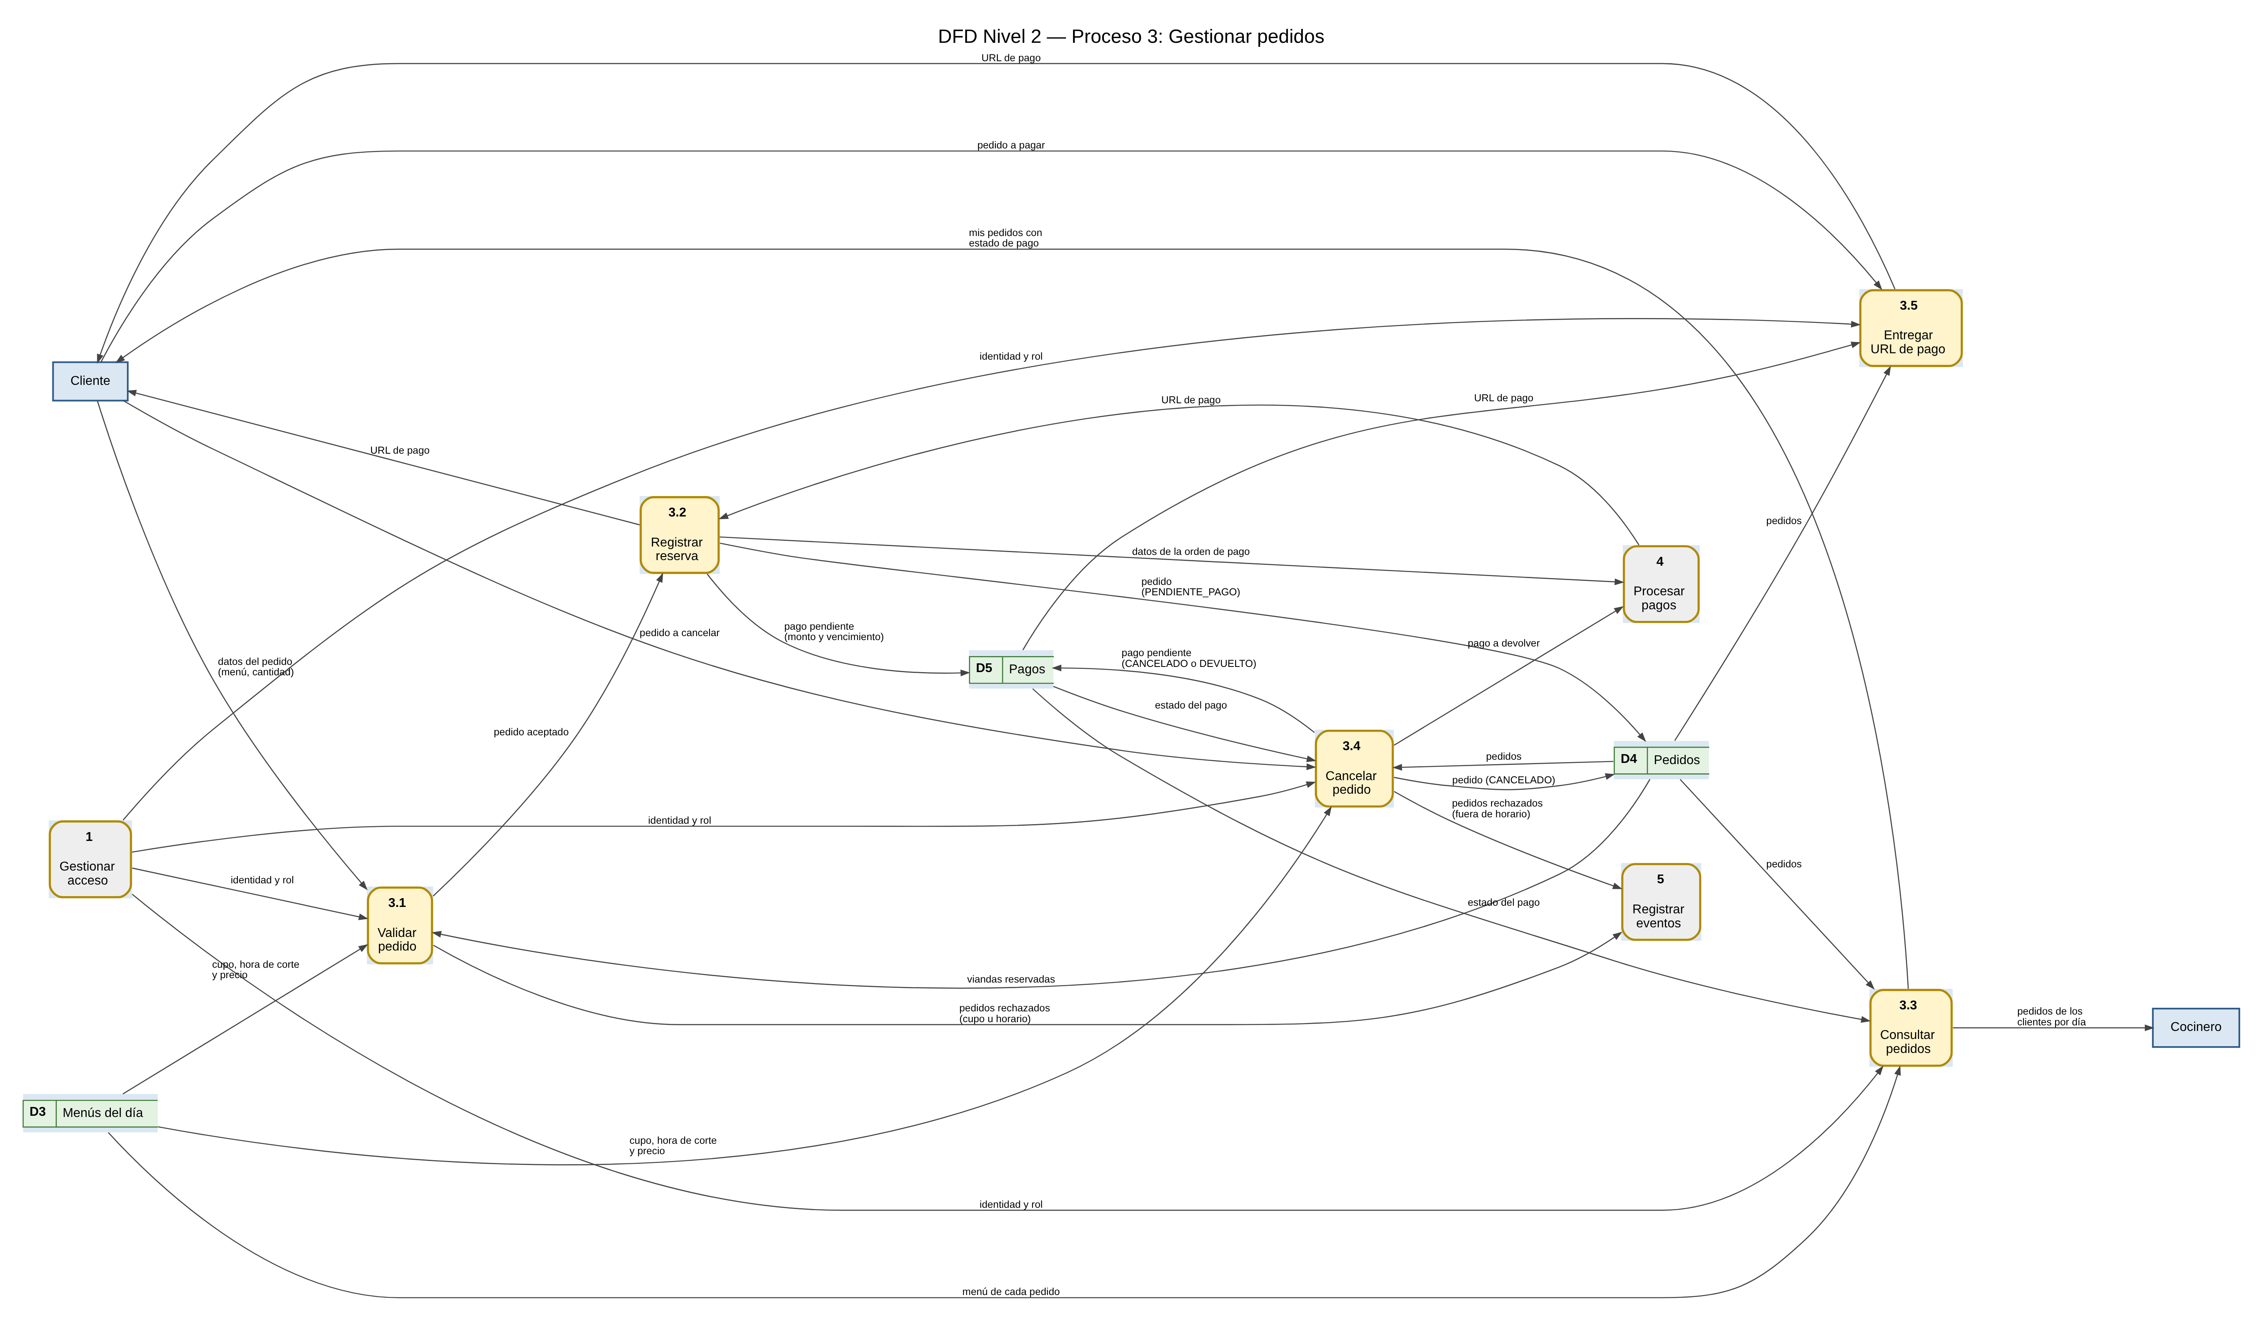
Archivo editable: diagramas/dfd-2-pedidos.drawio.
N.º | Proceso | Entrada | Salida | Almacenes
3.1 | Validar pedido | datos del pedido, identidad y rol | pedido aceptado; rechazos → 5 | D3, D4
3.2 | Registrar reserva | pedido aceptado; URL de pago (de 4) | datos de la orden → 4; URL → Cliente | D4, D5
3.3 | Consultar pedidos | identidad y rol | mis pedidos; pedidos por día | D3, D4, D5
3.4 | Cancelar pedido | pedido a cancelar, identidad y rol | pago a devolver → 4; rechazos → 5 | D3, D4, D5
3.5 | Entregar URL de pago | pedido a pagar, identidad y rol | URL de pago | D4, D5

7. Reglas y dónde se validan
Regla | Dónde | Por qué ahí
Formato de menuId y cantidad | esquemaPedido (zod) | datos de entrada → 400
Cupo máximo y hora de corte para pedir | validarNuevoPedido | función pura con tests unitarios
Hora de corte para cancelar | validarCancelacion | ídem
Pedidos simultáneos no superan el cupo | transacción + FOR UPDATE | sólo la base puede garantizarlo
Botones "Pagar" y "Cancelar" | pagable y cancelable calculados en la API | el frontend no calcula reglas

8. Archivos del código
Archivo | Contenido
backend/src/routes/pedidos.ts | Crear (transacción y bloqueo), listar, pagar y cancelar.
backend/src/domain/reglasPedido.ts | Reglas puras de cupo, corte y vencimiento.
frontend/src/pantallas/Menus.tsx | Función reservar y botón "Reservar y pagar".
frontend/src/pantallas/Pedidos.tsx | "Mis pedidos" y "Pedidos a cocinar".

9. Tests que lo cubren
- reglasPedido.test.ts (19, unitarios): hora de corte a UTC, un minuto antes y justo en el corte, cupo disponible nunca negativo, pedido que completa exactamente el cupo, que lo supera, cupo completo, después del corte, cantidades inválidas, cancelación antes y después del corte y ya cancelada, 30 minutos para pagar sin pasar el corte, traducción de estados de Mercado Pago.
- pedidos.test.ts (11, integración): pedido pendiente de pago (201), supera el cupo (409), después del corte (409), pedidos simultáneos que nunca superan el cupo, datos inválidos (400) y menú inexistente (404), cocinero que intenta pedir (403), cada cliente ve sólo lo suyo y el cocinero todo, total a preparar, cancelación que libera el cupo, doble cancelación (409) y pedido ajeno (404), cancelación después del corte (409).

